**بسمه تعالی**



برنامه نویسی بانک اطلاعاتی SQL Server

**نویسنده : محمد حسین فخرآوری**

بعد از این مرحله می توان لیستی که توسط SQL Server برای جستجو ایجاد کرده به همراه تعداد نتیجه های بدست آمده با استفاده از کد زیر مشاهده نمود:

|  |
| --- |
| SELECT * FROM sys.dm_fts_index_keywords (DB_ID('Db_Name'), OBJECT_ID('TableName')) d  order by d.document_count desc |

## 

|  |
| --- |
| SELECT * FROM sys.dm_fts_parser(N'"محمدحسین محمد حسین فخرآوری"', 0, NULL, 0) |

## جستجو با استفاده از Full-Text Search

## ()FREETEXT

برای جستجو بر روی ستون هایی که دارای محتوای کاراکتر هستند (character-based data types) از تابع  ()FREETEXT استفاده می کنیم. این تابع کلمات درون یک رکورد را بررسی و سپس رکوردهایی که دارای این کلمه باشند را بازیابی می کند.

## ()CONTAINS

تابع ()CONTAINS مشابه تابع ()FREETEXT است با این تفاوت که شما می توانید چندین کلمه را برای جستجو با استفاده از دستورات AND , OR ترکیب کنید.

در زیر ما 3 مثال را بررسی کرده ایم

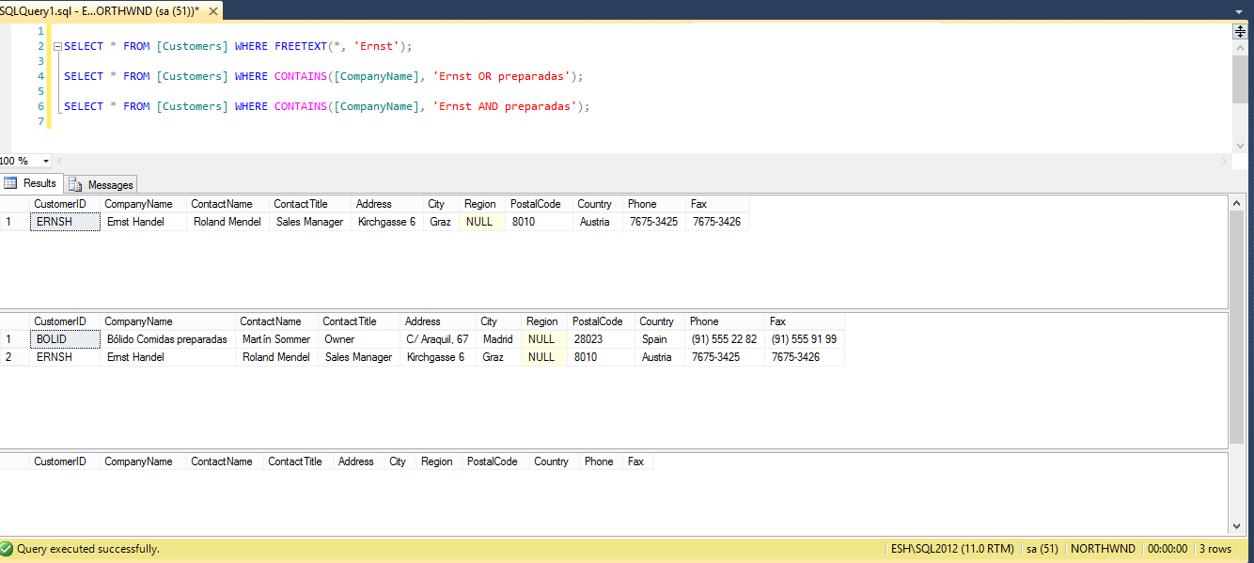

در این مثال ما به دنبال کلمه Ernst در کل این جدول و تمامی فیلدهایی که full text index حضور دارند می گردیم.

|  |
| --- |
| SELECT * FROM [Customers] WHERE FREETEXT(*,'Ernst') |

در این مثال ما به دنبال کلمه Ernst یا preparadas در فیلد [CompanyName] می گردیم.

|  |
| --- |
| SELECT * FROM [Customers] WHERE CONTAINS([CompanyName],'Ernst OR preparadas') |

در این مثال ما به دنبال کلمه Ernst و preparadas در فیلد [CompanyName] می گردیم.

|  |
| --- |
| SELECT * FROM [Customers] WHERE CONTAINS([CompanyName],'Ernst AND preparadas') |
| SELECT * FROM [Customers] WHERE CONTAINS([CompanyName],'Ernst AND preparadas') |

## نحوه ساخت و درج کلمه های مورد نظر به StoplistWords

|  |  |
| --- | --- |
| ساخت | CREATE FULLTEXT STOPLIST [CustomerStopList] |
| تخصیص به جدول | ALTER FULLTEXT INDEX ON [dbo].[Customer] SET stoplist = [CustomerStopList] |
| درج در استوپ لیست | ALTER FULLTEXT STOPLIST [CustomerStopList] ADD 'END OF FILE' LANGUAGE 'Arabic' |
| SELECT * FROM sys.fulltext_stoplists | |

* Catalog را Rebuild می نماییم تا تغییرات مورد نظر در لیست اعمال شود.

|  |
| --- |
| ALTER FULLTEXT CATALOG [Catalog Name] REBUILD |

## نحوه استفاده از Full Text Search در LINQ و Entity Framework

* یکی از دستوراتی که هنوز در LINQ پشتیبانی نمی شوند دستورات مربوط به Full-Text-Search هستند.

اما شما می توانید دستور زیر را اجرا کنید:

|  |
| --- |
| var list = _context.Database.SqlQuery<customer>  ("SELECT * FROM [Customers] WHERE FREETEXT(*,@keywords)",  new SqlParameter("keywords", searchString)).ToList(); |

در قسمت SqlQuery<customer> مقدار customer مشخص کننده نوع خروجی این دستور یا در واقع نوع entity type ایی است که بازیابی می شود. روش های دیگری نیز وجود دارند، مانند **فراخوانی استور پروسیجر** اما این ساده ترین و سریعترین روش ممکن برای استفاده از full text search در LINQ همین روش می باشد.